**BAB IV**

**HASIL DAN PEMBAHASAN**

1. Hasil Perancangan Sistem

Perancangan Sistem yang digunakan dalam membangun sistem keamanan pintu menggunakan sensor sentuh dan verifikasi password berbasis IoT pada gambar di bawah menjelaskan tentang perancangan sistem yang akan dibuat. Sensor sentuh yang diintegrasikan pada mikrokontroler Arduino akan membaca setiap akses yang dilakukan pada pintu. Sistem ini mengandalkan beberapa komponen seperti sensor sentuh, keypad untuk input password, dan solenoid untuk mekanisme kunci. Setelah pengguna menyentuh sensor dan memasukkan password yang benar, solenoid akan diaktifkan untuk membuka kunci pintu.

4.1.1 Skema Perancangan Sistem

Gambar 4.1 Skema Perancangan Perangkat Keras

# Perancangan Sistem Keamanan Pintu Menggunakan Sensor Sentuh Dan Verifikasi Password Berbasis IoT, merancang arsitektur serta komponen-komponen sebuah sistem yang akan dibangun. Skema perancangan sistem mencakup gambaran secara keseluruhan mengenai bagaimana sistem akan berfungsi dan berinteraksi dengan komponen lainnya.

# 4.1.2 Perancangan Sistem

# Gambar 4.2 Dari Luar

# Gambar 4.3 Dari Dalam

Hasil perancancangan sistem kemanan pintu menggunakan sensor sentuh dan verifikasi password berbasis IoT ini terdapat beberapa komponen yang digunakan, yaitu : Arduino Uno, sensor sentuh, keypad 4x4, Selenoid, LCD 16x2.

Keterangan perangkat:

1. Arduino Uno sebagai mikrokontroler sistemnya atau sebagai pemproses data dari sensor dan pengendalian perangkat seperti solenoid.
2. Sensor sentuh sebagai sensor untuk membuka pintu dari dalam rumah.
3. Keypad 4x4 sebagai tempat untuk menekan tombol untuk memasukkan password dari luar pintu rumah.
4. Selenod sebagai mekanisme pintu apabila kita memasukkan password yang benar dan menyentuh sensor makan secara otomatis solenoid akan terbuka.
5. Lcd 16x2 untuk menampilkan output sensor sentuh dan keypad.

4.1.3. Perancangan Pin Komponen

Perancangan pin komponen merupakan proses menyusun atau menyambungkan antar pin komponen (sensor) satu dengan yang lainnya. Perancangan pin komponen yang digunakan dalam bentuk tabel, sebagai berikut:

Tabel 4.1 Rangkaian Keypad

|  |  |
| --- | --- |
| Keypad | Arduino Uno |
| Pin C4 | Pin 2 |
| Pin C3 | Pin 3 |
| Pin C2 | Pin 4 |
| Pin C2 | Pin 5 |
| Pin R4 | Pin 6 |
| Pin R3 | Pin 7 |
| Pin R2 | Pin 8 |
| Pin R1 | Pin 9 |

Penjelasanya :

1. Pin C4 Keypad dihubungkan ke Pin 2 Arduino uno
2. Pin C3 Keypad dihubungksn ke Pin 3 Arduino uno
3. Pin C2 Keypad dihubungkan ke Pin 4 Arduino uno
4. Pin C1 Keypad dihubungkan ke Pin 5 Arduino uno
5. Pin R4 Keypad dihubungkan ke pin 6 Arduino uno
6. Pin R3 Keypad dihubungkan ke pin 7 Arduino uno
7. Pin R2 Keypad dihubungkan ke pin 8 Arduino uno
8. Pin R1 Keypad dihubungkan ke pin 9 Arduino uno

Table 4.2 Rangkaian Sensor Sentuh

|  |  |
| --- | --- |
| Sensor Sentuh | Arduino Uno |
| Pin IO (Input/Output) | Pin 10 |
| Pin Gnd (-) | Pin Gnd (-) |
| Pin Vcc (+) | Pin 5v (+) |

Penjelasnya :

1. Pin IO (Input/Output) sensor sentuh dihubungkan ke Pin 10 Arduino uno
2. Pin Gnd (-) sensor sentuh dihubungkan ke Pin Gnd (-) Arduino uno
3. Pin Vcc(+) sensor sentuh dihubungkan ke Pin 5v (+) Arduino uno

Tabel 4.3 Rangkaian Relay

|  |  |
| --- | --- |
| Relay | Arduino Uno |
| Pin IN (Input) | Pin 12 |
| Pin Gnd (-) | Pin Gnd (-) |
| Pin Vcc (+) | Pin 5v (+) |

Penjelasnya:

1. Pin IN Relay dihubungkan ke pin Pin 12 Arduino uno
2. Pin Gnd (-) dihubungkan ke Pin Gnd (-) Arduino uno
3. Pin Vcc (+) dihubungkan ke Pin 5v (+) Arduino uno

Table 4.4 Rangkaian Led

|  |  |
| --- | --- |
| Led | Arduino uno |
| Pin Katoda (+) | Pin 13 |
| Pin Anoda (-) | Pin Gnd (-) |

Penjelasanya:

1. Pin Katoda (+) Led dihubungkan ke Pin 13 Arduino uno
2. Pin Anoda (-) Led dihubungkan ke Pin Gnd (-) Arduino uno

Table 4.5 Rangkaian Buzzer

|  |  |
| --- | --- |
|  |  |
| Pin Positif (+) | Pin 11 |
| Pin Negatif (-) | Pin Gnd (-) |

Penjelasanya:

1. Pin positif (+) Buzzer dihubungkan ke Pin 11 Arduino uno
2. Pin negatif (-) Buzzer dihubungkan ke Pin Gnd (-) Arduino uno

Table 4.6 rangkaian LCD 16x2

|  |  |
| --- | --- |
| LCD 16x2 | Arduino Uno |
| Pin Gnd (-) | Pin Gnd (-) |
| Pin Vcc (+) | Terminal 1 Potensiometer 5v (+) |
| Pin Contrast | Terminal 2 Potensiometer |
| Pin Rs | Pin V0 |
| Pin Rw | Terminal 3 Potensiometer Gnd (-) |
| Pin EN | Pin V1 |
| Pin D4 | Pin V2 |
| Pin D5 | Pin V3 |
| Pin D6 | Pin V4 |
| Pin D7 | Pin V5 |
| Pin Blacklight (+) | Pin 5v (+) |
| Pin Blacklight (-) | Pin Gnd (-) |

1. Hasil Perancangan Perangkat Lunak
   * 1. Hasil perancangan Pada Arduino IDE

Hasil dari perancangan pada *Arduino IDE* adalah program yang telah berhasil dikodekan dan dikompilasi dalam lingkungan *Integrated Development Environment* (*IDE*) *Arduino*. Program tersebut kemudian dapat diunggah (*upload*) ke papan *Arduino* atau *mikrokontroler* yang sesuai. Berikut merupakan gambar dari program Arduino IDE yang siap di upload.

Gambar 4.4 Codingan Arduino IDE

1. Hasil Uji Coba Perangkat

Sebelum melakukan uji coba sistem perangkat secara keseluruhan, terlebih dahulu komponen atau perangkat hardware yang digunakan pada penelitian dan akan di uji coba sehingga bisa memastikan bahwa sensor dapat bekerja dengan benar atau tidak dan keypad Ketika ditekan apakah bisa atau tidak. Berikut ini adalah gambaran dari hasil uji coba sistem pada perangkat keras yaitu:

1. Rangkaian Keypad Dengan Arduino

Gambar 4.5 Arduino Dengan Keypad

Keypad digunkan sebagai input untuk verifikasi password ketika kita mau masuk lewat luar. Pengujian dilakukan dengan memastikan bahwa keypad berfungsi dengan baik ketika ditekan salah satu tombolnya dengan menampilkanya di Lcd 16x2.

1. Rangkaian Sensor Sentuh Dengan Arduino

Gambar 4.6 Sensor Sentuh dengan Arduino

Sensor sentuh digunakan sebagai input sentuhan ketika kita mau buka pintu lewat dalam. Pengujian dilakukan dengan menyentuh sensor apakah berfungsi ketika disentuh dengan menampilkannya di Lcd 16x2.

1. Rangkaian Relay Dengan Arduino

Gambar 4.7 Relay Dengan Arduino

Relay digunakan sebagai high dan low untuk menggerakkan solenoid. Pengujian dilakukan dengan memastikan bahwa relay bisa menggerakkan solenoid ketika pintu terbuka.

1. Rangkaian Lcd 16x2 dengan Arduino

Gambar 4.8 Lcd 16x2 Dengan Arduino

Lcd 16x2 sebagai layar output untuk menampilkan tulisan keypad dan sensor sentuh. Pengujian dilakukan dengan memastikan bahwa Lcd 16x2 menampilkan tulisan yang benar sesuai yang sudah di program.

1. Pengujian Sistem

Pengujian sistem pada sensor sentuh dan keypad 4x4 dilakukan untuk mengetahui kelayakan sensor dan keypad ini dalam penelitian. Pengujian sensor sentuh dan keypad 4x4 dilakukan untuk mengetahui apakah sensor sentuh bekerja ketika disentuh dan apakah keypad bisa memasukkan password Ketika ditekan tombolnya. Berikut ini adalah gambar pengujian dari sensor sentuh dan keypad yang terhubung dengan komponen-komponen yang digunakan sehingga hasilnya tampil di *serial monitor*.

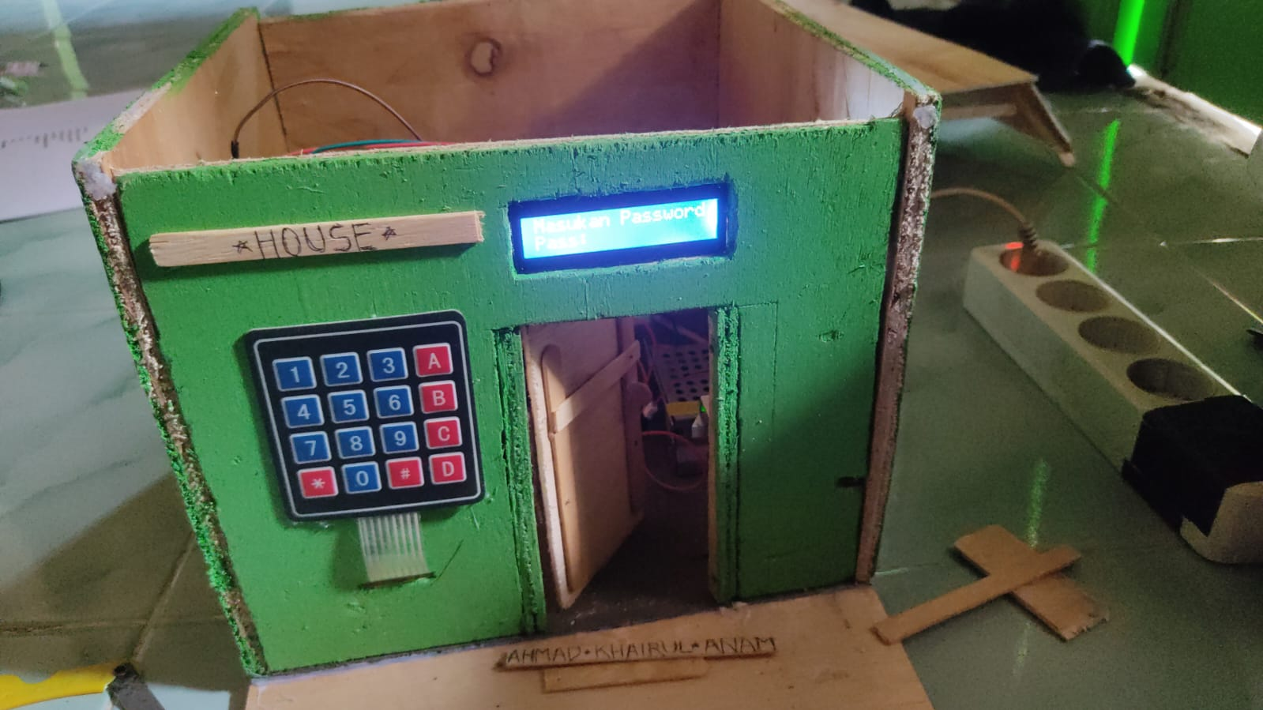

Gambar 4.9 Hasil Pengujian Sistem Dari Luar

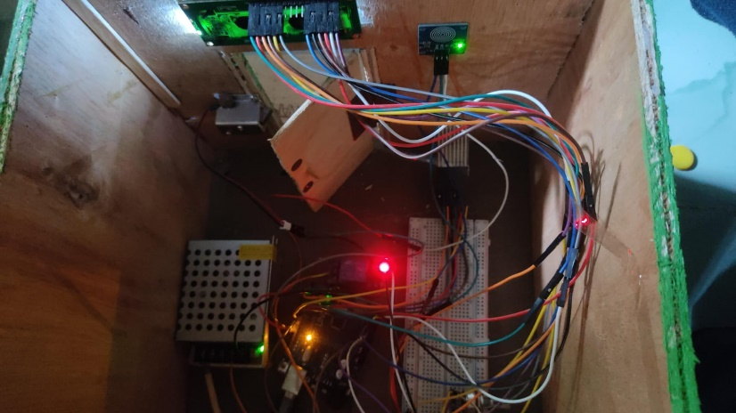

Gambar 4.10 Hasil Pengujian Sistem Dari Dalam

1. Hasil Iplementasi

Hasil iplementasi dari pengembangan prototipe sistem keamanan pintu menggunakan sensor sentuh dan verifikasi password berbasis IoT berhasil dikembangkan dan diuji dengan baik. Sistem ini memberikan solusi keamanan rumah yang aman dan juga praktis yang dimana bisa meningkatkan kenyamanan pengguna karena sistem ini begitu praktis yang dimana ketika kita mau masuk harus verifikasi password yang benar dan jika kita salah memasukkan password sebanyak lima kali berturut-turut maka sistem akan menolak akses dan menunggu selama satu menit dan ini bertujuan untuk menghindari dari serangan bruteforce. Dan ketika mau keluar dari dalam kita tinggal menyentuh sensor dan akan terbuka kuncinya ini bertujuan untuk mempermudah pengguna Ketika mau keluar tidak perlu memasukkan password lagi.

Gambar 4.11 Hasil Iplementasi